  - LETTRES ET PRONONCIATION
A a = α | E e =ε κλειστό | I i = ι | M m = μ | Q q = κ | U u = υ | Y y = γι ή ι
B b = μπ | F f = φ | J j = ζ | N n = ν | R r = ρ | V v = β | Z z = ζ
C c = κ ή σ | G g = γκ ή ζ | K k = κ | O o = ο | S s = σ | W w = β
D d = ντ | H h = - | L l = λ | P p = π | T t = τ | X x = ξ
- Το -e στο τέλος της λέξης δεν προφέρεται, ΕΚΤΟΣ αν έχει τόνο (é): soupe, café.
- Τα σύμφωνα στο τέλος της λέξης συνήθως δεν προφέρονται, ιδιαίτερα τα p, d, t, s, z, x : chocolat, croissant, nez, croix ;
- Δεν προφέρονται ποτέ το -s και το -x του πληθυντικού : livres, généreux
- Το l και το c προφέρονται στο τέλος της λέξης, ενώ κάποιες φορές προφέρεται και το r : espagnol, grec, ingénieur
- Όλες οι γαλλικές λέξεις τονίζονται στην τελευταία συλλαβή που προφέρεται.
Προσοχή στους συνδυασμούς γραμμάτων:
ph = φ | th = τ | qu = κ
ch = σ παχύ | lle = γι | ai = ε
oi = ουά | au, eau = ο | eu = ε (κλειστό)

  - PREMIERS MOTS
Bonjour = καλημέρα  Salut = Γεια χαρά  Ça va ?= τι κάνεις;  Comment tu t’appelles ? = πως σε λένε;  Je m’appelle…= με λένε… | Pardon = συγγνώμη  Et = και  Merci = και  Oui = ναι  Non = όχι

  - PRONOMS PERSONNELS
Je  Tu  Il  Elle | Nous  Vous  Ils  Elles | Οι προσωπικές αντωνυμίες χρησιμοποιούνται για να κλιθούν τα ρήματα.

  - VERBE ETRE (= είμαι)
Je suis | Nous sommes | ΠΡΟΣΟΧΗ! Στα γαλλικά υπάρχουν μόνο 2 γένη: αρσενικό και θηλυκό!  ΠΡΟΣΟΧΗ! Μην ξεχνάς την αντωνυμία πριν το ρήμα!
Tu es | Vous êtes
Il est | Ils sont
Elle est | Elles sont

Exercice 1: Συμπλήρωσε με το κατάλληλο πρόσωπο του ρήματος être
- M. Bardot ………….……le nouveau professeur de français ?  - Oui, je ……….………un de ses élèves.  - Nous ………..…………dans la même classe avec Stéphanie et Michel. | - Vous ………..………..tous Parisiens ?  - Non, Michel ……..…………lyonnais, Paul et Stéphanie ………..……..canadiens et moi, je ……..…………toulousain.

  - LES ARTICLES DEFINIS ET INDEFINIS
ARTICLE DEFINI | ARTICLE INDEFINI
Le = ο (για αρσενικά ενικού)  La = η (για θηλυκά ενικού)  L’ = για αρσενικά και θηλυκά που αρχίζουν από φωνήεν.  Les = οι (για πληθυντικό) | Un = ένας (για αρσενικά ενικού)  Une = μία (για θηλυκά ενικού)  Des = - (για πληθυντικό)
Προσοχή! Το des δεν μεταφράζεται στα ελληνικά.
Exercice 2: Συμπλήρωσε με το κατάλληλο άρθρο
- C’est …un...livre. C’est …le...livre de Yannis.
- C’est ….trousse. C’est ….trousse d’Hélène.
- Ce sont ….stylos. Ce sont ….stylos de Marie.
- C’est ….agenda. C’est ….agenda de Marc.

  - MATERIEL SCOLAIRE
Un sac à dos=τσάντα | Une trousse = κασετίνα | Un cahier = τετράδιο | Un livre = βιβλίο
Des ciseaux=ψαλίδι | Un crayon=μολύβι | Un stylo= στυλό | Un feutre= μαρκαδόρος
Une gomme = γόμα | Une règle = χάρακας | Un taille-crayon = ξύστρα | Des crayons de couleur  = ξυλομπογιές
Un marqueur = υπογραμμιστικό | Des classeurs = ντοσιέ

  - VERBE AVOIR
J’ai | Nous avons | ΠΡΟΣΟΧΗ! Για να πούμε την ηλικία μας, χρησιμοποιούμε το ρήμα avoir και όχι το être.
Tu as | Vous avez
Il a | Ils ont
Elle a | Elles ont
Exercice 3 : Συμπλήρωσε με το ρήμα που ταιριάζει:
- Hélène ……….……………un stylo.  - Paul ………….…………français.  - Nous …….………………des livres.  - Ils ………….…………grecs.  - Ils ………….…………des ciseaux. | - Vous ……….……………une gomme ?  - Je ……….……………pilote.  - J’ ……….………une balle grise.  - Nous ……. …………….anglais  - Tu ……….………un sac.

  - NOMBRES CARDINAUX 0-20 page 18 Page 125 exercice 7
Trois | +  + | ? | =  = | douze
+ | +  + | + | =  = | +
? | +  + |  | =  = | ?
= | +  + | = | =  = | =
cinq | +  + | quinze | =  = | ?
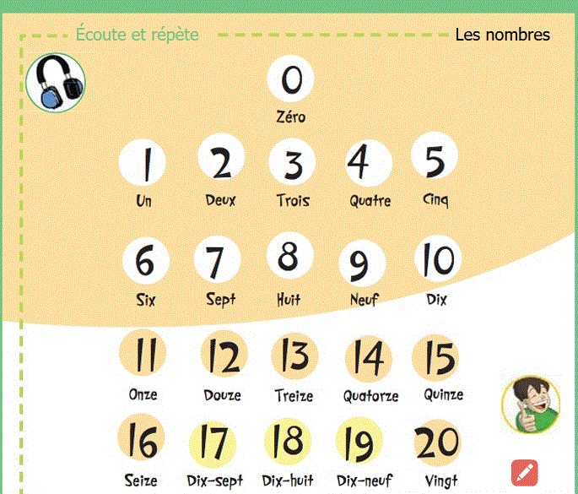

  - QUI EST-CE ? QU’EST-CE QUE C’EST ?
QUI EST-CE ? | QU’EST-CE QUE C’EST ?
Ποιος/α είναι αυτός/η;  Το χρησιμοποιούμε μόνο για πρόσωπα.  Qui est-ce? C’est Nadia.  Qui est-ce? C’est Lucas | Τι είναι αυτό/αυτά;  Το χρησιμοποιούμε μόνο για πράγματα.  Qu’est-ce que c’est? C’est une auto. C’est l’auto de maman
Exercice 4: Συμπλήρωσε την κατάλληλη ερώτηση:
- C’est le professeur de français.  - C’est le cahier de Marine.  - C’est un sac à dos.  - C’est Sandrine. | - Ce sont André et Philippe.  - C’est une photo d’Anne.  - C’est Kilian Mbappé.  - C’est un ascenseur.

0.10 LES COULEURS page 19
Bleu = γαλάζιο  Vert = πράσινο  Gris = γκρίζο  Noir = μαύρο | Blanc = άσπρο  Jaune = κίτρινο  Rouge = κόκκινο  Rose = ροζ | Orange = πορτοκαλί  Mauve = μωβ  Marron = καφέ
Page 127 exercice 11 : Δες τις σημαίες κρατών – μελών της Ε.Ε. Γράψε τα χρώματα της καθεμιάς, όπως στο παράδειγμα:
Ελλάδα :  Γερμανία :  Γαλλία :  Ισπανία : | Βουλγαρία :  Βέλγιο :  Ιταλία :  Μεγάλη Βρετανία:

0.11 LES COULEURS MASCULIN – FEMININ – PLURIEL page 19

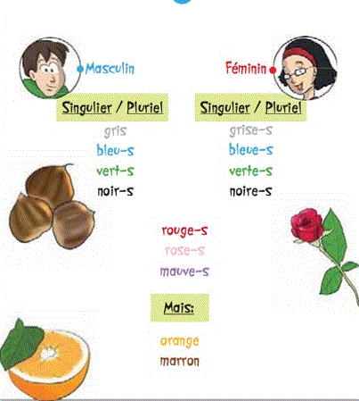

Page 128 exercice 12 : Η Μαρία δε θυμάται τα χρώματα. Βοήθησέ την να διαλέξει το σωστό.
- Le ballon est mauve – move
- Le taxi est jaune - jone
- Les marrons sont maron – marron
- La voiture est noire – nouar
- Le stylo est ble – bleu
- Les oranges sont orange – orrange
- Le séchoir est gris – grys
- Les pantalons sont blan – blancs
- La cerise est rouge – rouze

0.12 LES JOURS DE LA SEMAINE
Lundi – mardi – mercredi – jeudi – vendredi – samedi – dimanche
Exercice page 21 : Mets les lettres dans le bon ordre
RMECDEIR | ESMIDA | RIAMD | RVEDNIDE | DNULI | CINHEMEA | EDJUI
ΠΡΟΣΟΧΗ: Οι ημέρες δεν είναι κύρια ονόματα στα γαλλικά και δεν γράφονται με κεφαλαίο.
INFOS : Την Πέμπτη =jeudi αλλά κάθε Πέμπτη =le jeudi

0.13 VERBES DU 1E GROUPE page 22 :
1^{ης} συζυγίας είναι όσα ρήματα στο απαρέμφατο λήγουν σε -er . Για να τα κλίνουμε, αφού βάλουμε τις προσωπικές αντωνυμίες, αφαιρούμε από το απαρέμφατο το -er και προσθέτουμε τις καταλήξεις της 1^{ης} συζυγίας : -e –es –e –e -ons – ez – ent –ent

Parler | Habiter
Je parle  Tu parles  Il/elle parle  Nous parlons  Vous parlez  Ils/elles parlent | J’habite  Tu habites  Il/elle habite  Nous habitons  Vous habitez  Ils/elles habitent
ΠΡΟΣΟΧΗ!!! Όλα τα πρόσωπα προφέρονται το ίδιο, εκτός από το 1^{ο} και 2^{ο} πληθυντικό.!
5.Συμπλήρωσε τις καταλήξεις που λείπουν:  1. Tu parl…..arabe?  2. Nous parl……grec.  3. Ils habit……..à Paris.  4. Je chant……bien.  5. Vous gard......le but. | 6.Βάλε το ρήμα στον πληθυντικό  1. Il parle chinois.  2. J’écoute le professeur.  3. Tu comptes jusqu’à 20.  4. Elle habite à Kératea.  5. Tu fermes la porte.  6. Il regarde le livre.

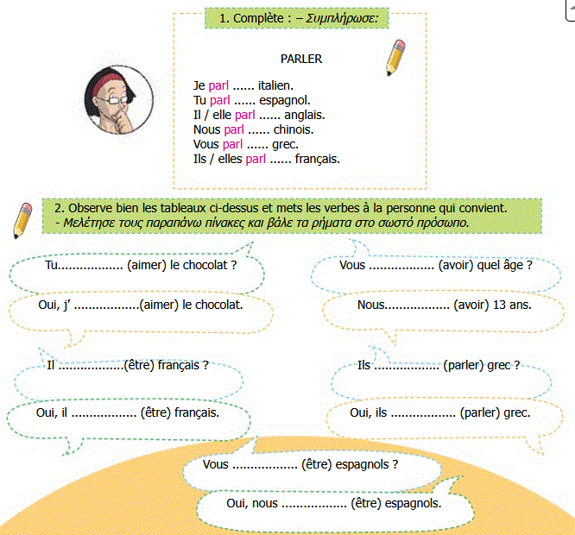

Page 126 exercice 9 : Ο υπολογιστής τρελάθηκε και δεν έγραψε τις αντωνυμίες
- …………..habitez à Paris ? Oui, ………… habitons à Paris.
- ……………………parlent français ? Oui, ………………………..parlent français.
- ……………….adorez les croissants ? Oui, ……………….adorons les croissants.
- ……………….regardes la télévision ? Non, ……………….parle au téléphone.

0.14 FORME NEGATIVE
Για να σχηματίσουμε τον αρνητικό τύπο ενός ρήματος, χρησιμοποιούμε τις άκλιτες λέξεις ne και pas π.χ.je suis je ne suis pas , Nikos parle Nikos ne parle pas
Το ne μπαίνει μετά την αντωνυμία και το pas μετά το ρήμα.
Όταν μετά το ne ακολουθεί φωνήεν ή -h τότε μετατρέπεται σε n’ : Il écoute : il n’écoute pas
Exercice 7: Βάλε τις φράσεις στον αρνητικό τύπο
- Il aime les carottes :  - J’aime la dinde aux marrons :  - Elle est jolie :  - Nous habitons à Patras :  - Elles parlent chinois | - Tu regardes la photo :  - Il ouvre la porte  - J’habite au troisième étage :  - Vous aimez le chocolat  - Ils ont 12 ans :
8.Απάντησε αρνητικά  - Il est joli? Non….  - Elle habite à Patras? Non…  - Il a faim? Non …  - Ils mangent l’œuf? Non…  - Elles parlent chinois? Non…  - Il aime la danse? Non | 9.Βάλε στον καταφατικό τύπο  - Nous n’habitons pas à Paris  - Je n’aime pas le gris  - Elle n’est pas italienne  - Ils ne parlent pas anglais  - Vous n’êtes pas égoïstes  - Tu n’as pas le livre de maths
10,Βάλε στον αρνητικό τύπο  - Tu regardes la photo  - Ils aiment les crêpes  - Il ouvre la porte  - Nous aimons les jupes | 11.Απάντησε αρνητικά  - Tu as 12 ans?  - Vous aimez le chocolat?  - Ils mangent la pizza?  - Elle est russe?

Exercices supplémentaires :
12.Κάνε την αντιστοίχιση
1. Un stylo | - On écrit dedans
2. Une gomme | b) On met les crayons
3. Un cahier | c) On lit dedans
4. Une trousse | d) On porte ses affaires
- Un tableau | e) On efface avec
- Une règle | f) On écrit dessus avec une craie
- Un sac à dos | g) On mesure avec
- Un livre | h) On écrit avec

13. Συμπλήρωσε με την κατάλληλη λέξη
1. On écrit avec un ………………………………
2. Je lis un ……………………………………….
3. J’efface avec une ………………………………….
4. J’ouvre mon …………………….pour prendre mon cahier.
5. Je range mes stylos dans ma ……………………………
6. J’écris mes devoirs dans mon ……………………………………..

14.Αντικατάστησε τις υπογραμμισμένες λέξεις με μια αντωνυμία
- Léa boit du lait : Elle boit du lait.
- Maman et moi sommes heureux :……………………………………………………
- Nikos parle de son travail : ……………………………………………………………..
- Le kangourou est mignon :…………………………………………………..
- Les enfants ont sommeil :…………………………………………………….
- Marine est intelligente :………………………………………………………
- Aline et Tom sont paresseux :……………………………………………………
- Marie et Despina sont belles : ………………………………………………

15. Διόρθωσε τα λάθη στις παρακάτω φράσεις
1. Je est en retard.
2. Tu sommes très intelligent
3. Il avoir un frère.
4. Vous a un nouveau travail.
5. Elles être en train de se réveiller.
6. Nous ont les cheveux noirs.

16. Κύκλωσε το σωστό νούμερο
